BỘ LAO ĐỘNG THƯƠNG BINH & XÃ HỘI
TRƯỜNG CAO ĐẲNG CÔNG NGHỆ THÔNG TIN TP.HCM
KHOA CÔNG NGHỆ THÔNG TIN-ĐIỆN TỬ



ĐỒ ÁN MÔN HỌC: CHUYÊN ĐỀ BACKEND
ĐỀ TÀI: XÂY DỰNG WEBSITE BÁN HÀNG
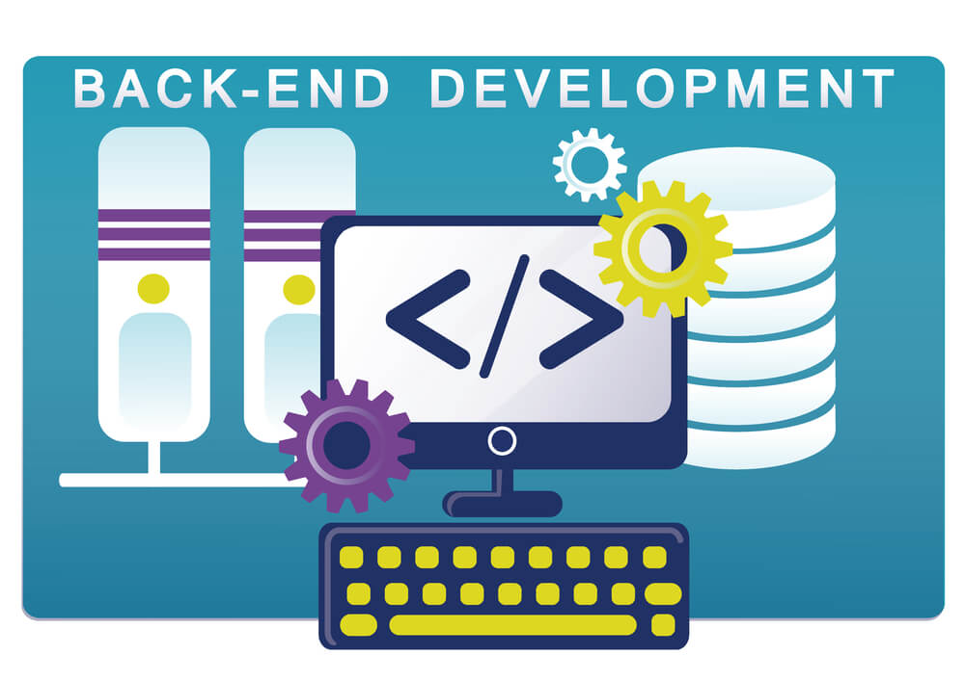

Giảng viên hướng dẫn: Nguyễn Minh Hải
Sinh viên thực hiên: Nguyễn Vĩ Đạt MSSV:501240327
Học kỳ: 2 Năm học: 2025-2026

Tp.Hồ Chí Minh, tháng 1 năm 2025
LỜI MỞ ĐẦU
Trong bối cảnh nền kinh tế số phát triển mạnh mẽ, các hệ thống Thương mại điện tử (E-commerce) không chỉ dừng lại ở việc cung cấp giao diện mua sắm thân thiện cho người dùng mà còn đòi hỏi một nền tảng Backend vững chắc, an toàn và có khả năng xử lý logic nghiệp vụ phức tạp. Việc quản lý đồng bộ giữa các thành phần như tồn kho sản phẩm, giỏ hàng, chương trình khuyến mãi, đơn hàng và các cổng thanh toán trực tuyến là bài toán then chốt, có ảnh hưởng trực tiếp đến hiệu năng, độ tin cậy cũng như trải nghiệm người dùng của toàn bộ ứng dụng.
Chuyên đề này tập trung vào việc nghiên cứu và triển khai hệ thống Backend cho ứng dụng bán hàng trực tuyến dựa trên nền tảng Node.js kết hợp với cơ sở dữ liệu MongoDB. Hệ thống được xây dựng theo kiến trúc MVC (Model – View – Controller) nhằm chuẩn hóa cấu trúc mã nguồn, tăng khả năng mở rộng, bảo trì và tái sử dụng trong tương lai. Bên cạnh đó, các giải pháp bảo mật hiện đại như JWT (JSON Web Token) cho xác thực người dùng và Bcrypt cho mã hóa mật khẩu được áp dụng nhằm đảm bảo an toàn dữ liệu và kiểm soát truy cập hiệu quả.
Đặc biệt, chuyên đề đi sâu vào việc giải quyết các vấn đề mang tính thực tiễn trong quá trình phát triển hệ thống E-commerce, bao gồm: tối ưu hóa quy trình thanh toán trực tuyến thông qua các cổng thanh toán phổ biến như VNPay và MoMo, quản lý và lưu trữ tài nguyên hình ảnh trên nền tảng đám mây với Cloudinary, đồng thời xây dựng cơ chế xử lý lỗi tập trung và logging nhằm nâng cao tính ổn định, khả năng giám sát và độ tin cậy của hệ thống trong môi trường vận hành thực tế.

LỜI CẢM ƠN
Lời đầu tiên, em xin chân thành cảm ơn Ban Giám hiệu trường cùng các thầy cô giáo trong khoa Công nghệ Thông tin đã tạo điều kiện thuận lợi và truyền đạt những kiến thức quý báu cho em trong suốt quá trình học tập tại trường.
Đặc biệt, em xin gửi lời cảm ơn sâu sắc nhất tới thầy Nguyễn Minh Hải người đã trực tiếp hướng dẫn, tận tình chỉ bảo và đưa ra những định hướng chuyên môn quý báu để em có thể hoàn thiện chuyên đề "Xây dựng hệ thống Backend thương mại điện tử trên nền tảng Node.js" này. Những lời khuyên về cách tổ chức mã nguồn theo mô hình MVC, cơ chế bảo mật JWT và quy trình tích hợp thanh toán của thầy/cô đã giúp em mở mang rất nhiều về tư duy lập trình hệ thống.
Cuối cùng, em xin cảm ơn gia đình, bạn bè đã luôn ủng hộ, động viên và đóng góp ý kiến để chuyên đề của em được hoàn thiện một cách tốt nhất. Do kiến thức cá nhân còn hạn chế, chuyên đề không tránh khỏi những thiếu sót, em rất mong nhận được những ý kiến đóng góp của quý thầy cô để sản phẩm có thể phát triển tốt hơn trong tương lai.
Em xin chân thành cảm ơn!

MỤC LỤC
BỘ LAO ĐỘNG THƯƠNG BINH & XÃ HỘI TRƯỜNG CAO ĐẲNG CÔNG NGHỆ THÔNG TIN TP.HCM KHOA CÔNG NGHỆ THÔNG TIN-ĐIỆN TỬ 1
DANH MỤC TỪ VIẾT TẮT 7
CHƯƠNG 1: GIỚI THIỆU: 9
1.Giới thiệu dự án: 9
1.2. Mục tiêu của dự án 9
1.3. Các chức năng cơ bản của hệ thống 9
1.4. Mục đích sử dụng Backend 10
CHƯƠNG 2: KIẾN TRÚC CÔNG NGHỆ VÀ THƯ VIỆN SỬ DỤNG 11
2.1. Tổng quan công nghệ 11
2.2. Ngôn ngữ và Framework chính: 11
2.2.1:Node.js: 11
2.2.2: Express: 12
2.2.3: Mongoose: 12
2.3. Hệ thống xác thực và bảo mật 13
2.3.1 jsonwebtoken (JWT) (v9.0.3): 13
2.3.2 bcrypt: 13
2.3.3 cookie-parser: 13
2.3.4 otp-generator: 13
2.4. Xử lý đa phương tiện và truyền thông: 14
2.4.1. Cloudinary: 14
2.4.2. Nodemailer: 15
2.5. Tích hợp thanh toán và các tiện ích hỗ trợ 15
2.5.1. VNPay: 15
2.5.2. Cors: 16
2.5.3. Dotenv: 16
2.6. Kết luận chương 17
CHƯƠNG 3: THIẾT KẾ KIẾN TRÚC HỆ THỐNG 19
3.1. Cấu trúc thư mục tổng quát 19
3.2. Luồng xử lý dữ liệu (Data Flow) 20
3.3. Ưu điểm của kiến trúc hiện tại 20
CHƯƠNG 4: PHÂN TÍCH THIẾT KẾ CƠ SỞ DỮ LIỆU (DATABASE) 22
4.1. Mô hình hóa thực thể và Mối quan hệ 22
4.1.1. Product Schema: Tính linh hoạt trong quản lý hàng hóa 22
4.1.2. Payment Schema: Quản lý giao dịch và Vòng đời đơn hàng 22
4.1.3. Cart Schema: Quản lý giỏ hàng và Khuyến mãi 23
4.1.4. OTP Schema: Cơ chế bảo mật tạm thời 23
4.2. Ưu điểm của thiết kế Schema hiện tại: 23
CHƯƠNG 5: HỆ THỐNG ĐIỀU HƯỚNG (ROUTING) VÀ CƠ CHẾ BẢO MẬT 25
5.1. Centralized Routing: Kiến trúc điều hướng tập trung 25
5.2. Cơ chế Xác thực và Phân quyền đa lớp (Middleware) 25
5.2.1. Middleware Xác thực người dùng (authUser) 25
5.2.2. Middleware Phân quyền Quản trị (authAdmin) 26
5.3. Chiến lược Bảo mật Token và Phòng chống tấn công 26
5.4. Phân tích Luồng chạy của một yêu cầu (Request Lifecycle) 27
5.5. Bảng danh mục API tiêu biểu của hệ thống: 27
CHƯƠNG 6: QUY TRÌNH TÍCH HỢP THANH TOÁN VÀ XỬ LÝ PHẢN HỒI HỆ THỐNG 28
6.1. Giải pháp Thanh toán Đa phương thức (Payment Integration) 28
6.1.1. Tích hợp cổng thanh toán VNPay 28
6.1.2. Tích hợp ví điện tử MoMo 28
6.2. Cơ chế Đồng bộ hóa Dữ liệu (Inventory & Coupon Sync) 29
6.3. Chuẩn hóa Phản hồi và Xử lý lỗi (Success & Error Responses) 29
6.3.1. Chuẩn hóa Phản hồi Thành công (Success Response) 29
6.3.2. Quản lý Lỗi tập trung (Centralized Error Handling) 29
6.4. Mô phỏng giao dịch trong môi trường Sandbox 30
CHƯƠNG 7: CÀI ĐẶT VÀ THỰC NGHIỆM HỆ THỐNG 31
7.1. Môi trường cài đặt và Triển khai 31
7.2. Quy trình triển khai hệ thống (Deployment Steps) 31
7.2.1. Thiết lập biến môi trường (.env) 31
7.2.2. Khởi chạy ứng dụng 31
7.3. Thực nghiệm và Kiểm thử trên Postman 32
7.3.1. Nhóm chức năng Người dùng (Users) 32
7.3.2Nhóm chức năng Sản Phẩm & Giỏ hàng & Thanh toán (Cart & Payment) 33
CHƯƠNG 8: KẾT LUẬN VÀ HƯỚNG PHÁT TRIỂN 36
8.1. Kết quả đạt được 36
8.2. Đánh giá ưu điểm và khuyết điểm 36
8.2.1. Ưu điểm 36
8.2.2. Khuyết điểm 36
8.3. Đúc kết kinh nghiệm và Phát triển bản thân 37
8.4. Hướng phát triển tương lai 37
DANH MỤC TÀI LIỆU THAM KHẢO 38

DANH MỤC HÌNH
Hình 2.2.1 Node.js 11
Hình 2.2.2 Express 12
Hình 2.2.3 MongoDB 13
Hình 2.3 Hệ thống xác thức và bảo mật 14
Hình 2.4.1 Claoudinary 15
Hình 2.4.2 Nodemailer 15
Hình 2.5.1 VNPay 16
Hình 2.5.2 Cors 16
Hình 2.5.3 Dotenv 17
Hình 3.1 Cấu trúc Thư mục 19
Hình 6.3.1 Phản hồi thành công 29
Hình 7.3.1 Hình chức năng người dùng 33
Hình 7.3.2 Nhóm chức năng Sản Phẩm & Giỏ hàng & Thanh toán 34

DANH MỤC TỪ VIẾT TẮT
Viết tắt | Tiếng Anh đầy đủ | Ý nghĩa
API | Application Programming Interface | Giao diện lập trình ứng dụng, phương thức kết nối giữa Frontend và Backend.
JWT | JSON Web Token | Một tiêu chuẩn mở dùng để xác thực và truyền tin an toàn giữa các bên.
NoSQL | Not Only SQL | Hệ quản trị cơ sở dữ liệu không ràng buộc bởi các bảng và quan hệ cố định (như MongoDB).
OTP | One-Time Password | Mật khẩu sử dụng một lần, dùng để bảo mật khi khôi phục mật khẩu.
HTTP | Hypertext Transfer Protocol | Giao thức truyền tải siêu văn bản giữa Client và Server.
CRUD | Create, Read, Update, Delete | Bốn thao tác cơ bản trên dữ liệu: Tạo, Đọc, Cập nhật, Xóa.
XSS | Cross-Site Scripting | Một kiểu tấn công tiêm mã độc vào trang web, được dự án phòng chống bằng HttpOnly Cookie.

CHƯƠNG 1: GIỚI THIỆU:

1.Giới thiệu dự án:
Trong bối cảnh nền kinh tế số phát triển vượt bậc, việc sở hữu một hệ thống bán hàng trực tuyến ổn định và bảo mật là yếu tố sống còn của mọi doanh nghiệp. Dự án này tập trung vào việc xây dựng nền tảng Backend (phần xử lý trung tâm) cho một ứng dụng thương mại điện tử hiện đại.
Hệ thống được phát triển trên môi trường Node.js với Framework Express, kết hợp cùng cơ sở dữ liệu NoSQL (MongoDB). Đây là sự lựa chọn tối ưu để xử lý các luồng dữ liệu lớn, bất đồng bộ và đòi hỏi khả năng mở rộng linh hoạt trong tương lai.

1.2. Mục tiêu của dự án
Dự án được thực hiện với các mục tiêu trọng tâm sau:
Xây dựng nền tảng API chuẩn hóa: Thiết kế hệ thống theo chuẩn RESTful API giúp dễ dàng kết nối với nhiều loại Frontend (Web, Mobile).
Tối ưu hóa quy trình giao dịch: Tích hợp thành công các cổng thanh toán điện tử phổ biến (VNPay, MoMo) để mang lại trải nghiệm mua sắm không tiền mặt an toàn.
Đảm bảo an toàn thông tin: Triển khai cơ chế bảo mật đa lớp thông qua mã hóa mật khẩu, quản lý phiên đăng nhập bằng JWT (Access/Refresh Token) và bảo mật Cookie.
Quản lý tài nguyên thông minh: Tự động hóa việc quản lý hình ảnh sản phẩm và feedback thông qua nền tảng đám mây Cloudinary.

1.3. Các chức năng cơ bản của hệ thống
Hệ thống Backend cung cấp đầy đủ các chức năng nghiệp vụ cốt lõi:
Quản lý người dùng (User & Auth): Đăng ký, đăng nhập, đăng xuất, và luồng khôi phục mật khẩu thông qua mã OTP qua Email.
Quản lý sản phẩm (Product): Thêm, sửa, xóa, tìm kiếm sản phẩm theo danh mục và quản lý thông số kỹ thuật (metadata).
Quản lý giỏ hàng & Khuyến mãi (Cart & Coupon): Tính toán tổng giá trị đơn hàng theo thời gian thực, áp dụng mã giảm giá kèm điều kiện (giá tối thiểu, thời hạn, số lượng).
Hệ thống thanh toán (Payment): Hỗ trợ đa phương thức bao gồm COD (thanh toán khi nhận hàng), VNPay và ví điện tử MoMo.
Đánh giá & Phản hồi (Feedback): Cho phép người dùng đánh giá sản phẩm bằng văn bản và hình ảnh sau khi đơn hàng được giao thành công.
Quản lý danh mục (Category): Tổ chức hàng hóa khoa học theo phân cấp.

1.4. Mục đích sử dụng Backend
Backend đóng vai trò là "bộ não" điều khiển toàn bộ hoạt động của ứng dụng, cụ thể:
Xử lý Logic nghiệp vụ (Business Logic): Đảm bảo các quy tắc bán hàng (như trừ tồn kho khi thanh toán, kiểm tra hạn dùng coupon) được thực thi chính xác.
Lưu trữ và Truy xuất dữ liệu: Quản lý hàng ngàn bản ghi về sản phẩm, khách hàng và đơn hàng một cách có cấu trúc trên MongoDB.
Kết nối trung gian (Integration): Làm cầu nối giữa ứng dụng và các dịch vụ bên thứ ba như cổng thanh toán (VNPay/MoMo), dịch vụ lưu trữ ảnh (Cloudinary), và dịch vụ gửi Email.
Bảo mật hệ thống: Kiểm soát quyền truy cập, ngăn chặn các truy cập trái phép vào dữ liệu nhạy cảm của khách hàng và doanh nghiệp.

CHƯƠNG 2: KIẾN TRÚC CÔNG NGHỆ VÀ THƯ VIỆN SỬ DỤNG

2.1. Tổng quan công nghệ
Trong chương này, đề tài trình bày các công nghệ, thư viện và framework được sử dụng để xây dựng hệ thống backend cho ứng dụng. Việc lựa chọn các công nghệ hiện đại, phổ biến và có tính ổn định cao đóng vai trò quan trọng trong việc đảm bảo hiệu năng, tính bảo mật và khả năng mở rộng của hệ thống. Các công nghệ được lựa chọn đều phù hợp với mô hình ứng dụng web hiện đại và đáp ứng tốt các yêu cầu thực tế của bài toán.

2.2. Ngôn ngữ và Framework chính:

2.2.1:Node.js:
Hệ thống backend của đề tài được xây dựng dựa trên nền tảng Node.js kết hợp với Express phiên bản 5.2.1, là phiên bản mới nhất tại thời điểm nghiên cứu và triển khai. Node.js là môi trường runtime cho phép thực thi JavaScript ở phía máy chủ, hoạt động theo mô hình đơn luồng (Single-threaded) kết hợp với cơ chế Event Loop, cho phép xử lý hiệu quả các tác vụ bất đồng bộ. Nhờ cơ chế Non-blocking I/O, hệ thống có thể tiếp nhận và xử lý đồng thời nhiều yêu cầu từ phía người dùng mà không gây nghẽn luồng xử lý chính.
Việc sử dụng Node.js giúp hệ thống đặc biệt phù hợp với các tác vụ I/O như truy vấn cơ sở dữ liệu, gọi API thanh toán, gửi email xác thực hoặc xử lý upload hình ảnh. Trong các tình huống này, Node.js không chờ tác vụ hoàn thành mà tiếp tục xử lý các request khác, từ đó nâng cao hiệu năng và khả năng mở rộng của hệ thống.
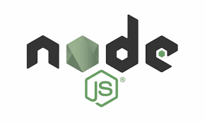

Hình 2.2.1 Node.js

2.2.2: Express:
Trên nền tảng Node.js, framework Express được sử dụng để xây dựng HTTP Server và triển khai các API theo kiến trúc RESTful. Express là một framework nhẹ, linh hoạt và được cộng đồng sử dụng rộng rãi. Framework này cung cấp hệ thống routing rõ ràng, hỗ trợ middleware để xử lý các chức năng chung như xác thực người dùng, phân quyền truy cập, xử lý lỗi tập trung và ghi log hệ thống. Nhờ đó, mã nguồn được tổ chức khoa học, dễ bảo trì và thuận tiện cho việc phát triển lâu dài.
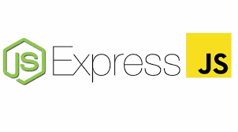

Hình 2.2.2 Express

2.2.3: Mongoose:
Bên cạnh đó, hệ thống sử dụng Mongoose phiên bản 9.0.1 làm thư viện Object Data Modeling (ODM) để làm việc với cơ sở dữ liệu MongoDB. Mongoose cho phép định nghĩa các Schema nhằm mô tả cấu trúc dữ liệu của các thực thể chính trong hệ thống như Người dùng, Sản phẩm và Đơn hàng. Thông qua các cơ chế kiểm tra dữ liệu đầu vào (validation), ràng buộc dữ liệu và middleware, Mongoose giúp đảm bảo dữ liệu được lưu trữ đúng định dạng, giảm thiểu lỗi phát sinh trong quá trình xử lý và nâng cao tính toàn vẹn của hệ thống dữ liệu.


Hình 2.2.3 MongoDB

2.3. Hệ thống xác thực và bảo mật
Bảo mật là một trong những yêu cầu quan trọng hàng đầu của hệ thống. Trong đề tài này, hệ thống xác thực người dùng được xây dựng theo hướng Stateless Authentication, giúp giảm tải cho server và phù hợp với các kiến trúc web hiện đại.

2.3.1 jsonwebtoken (JWT) (v9.0.3):
Thư viện jsonwebtoken (JWT) phiên bản 9.0.3 được sử dụng để tạo và xác thực Access Token và Refresh Token. JWT cho phép hệ thống nhận diện người dùng thông qua token được ký số mà không cần lưu trữ session trên server. Khi người dùng đăng nhập thành công, server tạo token chứa thông tin định danh và gửi về cho client, từ đó giúp quá trình xác thực diễn ra nhanh chóng và hiệu quả.

2.3.2 bcrypt:
Để đảm bảo an toàn cho mật khẩu người dùng, hệ thống sử dụng thư viện bcrypt phiên bản 6.0.0 để băm mật khẩu trước khi lưu vào cơ sở dữ liệu. Mật khẩu được băm với 10 vòng (salt rounds), giúp tăng độ phức tạp của dữ liệu băm và hạn chế nguy cơ bị tấn công dò mật khẩu. Ngay cả khi cơ sở dữ liệu bị rò rỉ, mật khẩu gốc của người dùng vẫn không thể bị khôi phục.

2.3.3 cookie-parser:
Ngoài ra, hệ thống sử dụng cookie-parser phiên bản 1.4.7 để quản lý việc lưu trữ token trong cookie của trình duyệt. Token được lưu với cờ httpOnly, giúp ngăn chặn việc truy cập token thông qua JavaScript phía client, từ đó giảm thiểu nguy cơ bị đánh cắp token thông qua các cuộc tấn công Cross-Site Scripting (XSS).

2.3.4 otp-generator:
Trong quy trình khôi phục mật khẩu, hệ thống tích hợp thư viện otp-generator phiên bản 4.0.1 để tạo mã OTP gồm 6 chữ số ngẫu nhiên. OTP được gửi đến email của người dùng và chỉ có hiệu lực trong một khoảng thời gian nhất định, đảm bảo tính bảo mật và hạn chế việc lạm dụng.
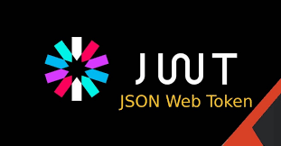 | 
 | 

Hình 2.3 Hệ thống xác thức và bảo mật

2.4. Xử lý đa phương tiện và truyền thông:

2.4.1. Cloudinary:
Đối với dữ liệu đa phương tiện, đặc biệt là hình ảnh sản phẩm, hệ thống không lưu trữ trực tiếp trên server nhằm tránh làm tăng dung lượng bộ nhớ và giảm hiệu năng. Thay vào đó, hệ thống sử dụng dịch vụ lưu trữ đám mây Cloudinary phiên bản 2.8.0 để quản lý hình ảnh. Cloudinary cung cấp giải pháp lưu trữ, tối ưu và phân phối hình ảnh thông qua mạng phân phối nội dung (CDN), giúp cải thiện tốc độ tải và nâng cao trải nghiệm người dùng. Việc sử dụng Cloudinary cũng giúp giảm tải cho server và tăng khả năng mở rộng hệ thống. Middleware Multer phiên bản 2.0.2 được sử dụng để xử lý dữ liệu upload dưới dạng multipart/form-data. Multer cho phép người dùng tải lên nhiều hình ảnh cùng lúc khi tạo sản phẩm hoặc gửi phản hồi. Các file sau khi được Multer tiếp nhận sẽ được chuyển tiếp đến Cloudinary để lưu trữ.


Hình 2.4.1 Claoudinary

2.4.2. Nodemailer:
Bên cạnh đó, hệ thống sử dụng Nodemailer phiên bản 7.0.12 kết hợp với Googleapis để gửi email tự động. Việc tích hợp OAuth2 thông qua Googleapis giúp quá trình gửi email diễn ra an toàn, hạn chế việc lộ thông tin tài khoản và đảm bảo tính ổn định của dịch vụ gửi mail.
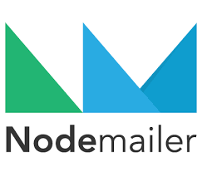

Hình 2.4.2 Nodemailer

2.5. Tích hợp thanh toán và các tiện ích hỗ trợ

2.5.1. VNPay:
Hệ thống hỗ trợ thanh toán trực tuyến thông qua cổng thanh toán VNPay, được tích hợp bằng thư viện vnpay phiên bản 2.4.4. Thư viện này cung cấp các chức năng cần thiết để tạo URL thanh toán theo đúng chuẩn của VNPay, đồng thời hỗ trợ kiểm tra và xác thực chữ ký số (Checksum) trong quá trình xử lý giao dịch. Việc kiểm tra chữ ký số giúp đảm bảo tính toàn vẹn của dữ liệu thanh toán, ngăn chặn các hành vi giả mạo hoặc thay đổi thông tin giao dịch trong quá trình truyền dữ liệu giữa hệ thống và cổng thanh toán. Nhờ đó, hệ thống có thể xác minh tính hợp lệ của giao dịch trước khi cập nhật trạng thái đơn hàng, góp phần nâng cao độ tin cậy và an toàn cho quá trình thanh toán trực tuyến.


Hình 2.5.1 VNPay

2.5.2. Cors:
Để đảm bảo khả năng giao tiếp giữa frontend và backend trong môi trường web hiện đại, hệ thống sử dụng thư viện cors phiên bản 2.8.5 nhằm cấu hình cơ chế chia sẻ tài nguyên giữa các nguồn khác nhau. Việc cấu hình CORS cho phép frontend truy cập các API backend một cách hợp lệ, đồng thời kiểm soát chặt chẽ các nguồn được phép truy cập. Cách tiếp cận này giúp hệ thống vừa đáp ứng được yêu cầu sử dụng thực tế, vừa hạn chế các rủi ro bảo mật như truy cập trái phép hoặc lạm dụng tài nguyên từ các nguồn không đáng tin cậy.
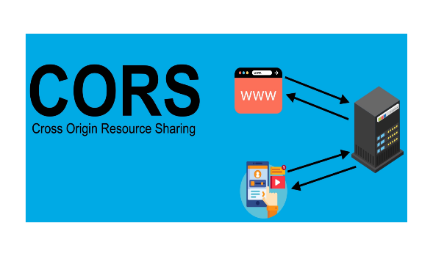

Hình 2.5.2 Cors

2.5.3. Dotenv:
Bên cạnh đó, thư viện dotenv phiên bản 17.2.3 được sử dụng để quản lý các biến môi trường nhạy cảm của hệ thống như khóa bí mật JWT, thông tin kết nối cơ sở dữ liệu và cấu hình dịch vụ bên thứ ba. Các biến này được tách biệt hoàn toàn khỏi mã nguồn, giúp giảm thiểu nguy cơ lộ thông tin khi chia sẻ hoặc triển khai dự án trên nhiều môi trường khác nhau. Ngoài ra, công cụ morgan phiên bản 1.10.1 được tích hợp để ghi log các request gửi đến server trong quá trình phát triển. Việc ghi log giúp lập trình viên dễ dàng theo dõi luồng xử lý, phát hiện lỗi và hỗ trợ quá trình debug, từ đó nâng cao chất lượng và độ ổn định của hệ thống.


Hình 2.5.3 Dotenv

2.6. Kết luận chương
Trong chương này, đề tài đã trình bày chi tiết các công nghệ, framework và thư viện được sử dụng để xây dựng hệ thống backend. Việc lựa chọn Node.js kết hợp với Express giúp hệ thống đạt được hiệu năng cao trong việc xử lý các tác vụ bất đồng bộ, đặc biệt phù hợp với các ứng dụng web hiện đại có số lượng người dùng lớn và yêu cầu xử lý nhiều tác vụ I/O đồng thời. Kiến trúc đơn luồng kết hợp với cơ chế Event Loop giúp tối ưu tài nguyên hệ thống, đồng thời đảm bảo khả năng mở rộng trong tương lai.
Việc sử dụng MongoDB kết hợp với Mongoose mang lại sự linh hoạt trong thiết kế và quản lý dữ liệu, đồng thời vẫn đảm bảo được tính toàn vẹn thông qua các schema đã định nghĩa. Công nghệ này đặc biệt phù hợp với các hệ thống thương mại điện tử, nơi dữ liệu có thể thay đổi linh hoạt và yêu cầu mở rộng nhanh chóng theo nhu cầu thực tế.
Các thư viện liên quan đến xác thực và bảo mật như JWT, bcrypt, cookie-parser và otp-generator được lựa chọn nhằm đảm bảo an toàn cho thông tin người dùng và dữ liệu hệ thống. Mô hình xác thực Stateless kết hợp với cơ chế lưu token trong cookie có cờ bảo mật giúp giảm thiểu các rủi ro phổ biến như đánh cắp phiên đăng nhập, tấn công XSS và CSRF, đồng thời mang lại trải nghiệm sử dụng thuận tiện cho người dùng.
Đối với việc xử lý dữ liệu đa phương tiện và truyền thông, việc tích hợp Cloudinary, Multer, Nodemailer và Google APIs giúp hệ thống tối ưu hóa việc lưu trữ hình ảnh, giảm tải cho server và đảm bảo khả năng gửi email tự động một cách an toàn, ổn định. Đây là những giải pháp được sử dụng rộng rãi trong thực tế, có độ tin cậy cao và dễ dàng mở rộng khi hệ thống phát triển.
Ngoài ra, việc tích hợp VNPay cho phép hệ thống hỗ trợ thanh toán trực tuyến một cách an toàn và phù hợp với nhu cầu thực tế tại Việt Nam. Các công cụ hỗ trợ như CORS, dotenv và morgan góp phần hoàn thiện hệ thống, giúp tăng cường bảo mật, thuận tiện cho quá trình phát triển, triển khai và bảo trì.
Tổng thể, các công nghệ được lựa chọn đều mang tính hiện đại, phổ biến và phù hợp với mục tiêu của đề tài. Chúng không chỉ đáp ứng đầy đủ các yêu cầu chức năng và phi chức năng của hệ thống, mà còn tạo nền tảng vững chắc cho việc mở rộng, nâng cấp và ứng dụng trong môi trường thực tế. Những nội dung đã trình bày trong chương này là cơ sở quan trọng để tiến hành phân tích, thiết kế và đánh giá hệ thống ở các chương tiếp theo.

CHƯƠNG 3: THIẾT KẾ KIẾN TRÚC HỆ THỐNG
Dự án được xây dựng dựa trên kiến trúc phân tầng (Layered Architecture), giúp tách biệt rõ ràng các trách nhiệm xử lý (Separation of Concerns). Cách tổ chức này không chỉ giúp mã nguồn dễ đọc mà còn tối ưu cho việc bảo trì và mở rộng hệ thống.

3.1. Cấu trúc thư mục tổng quát
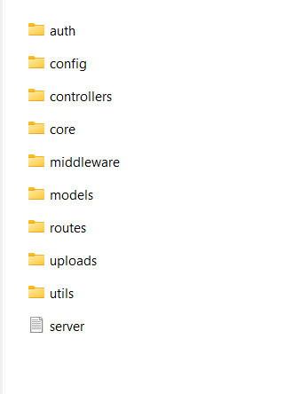

Hình 3.1 Cấu trúc Thư mục
Hệ thống được tổ chức trong thư mục src với các phân vùng chức năng như sau:
- auth/: Chứa các logic cốt lõi về xác thực, bao gồm tệp checkAuth.js để quản lý việc tạo và kiểm tra JWT.
- config/: Quản lý các cấu hình kết nối bên ngoài như connectDB.js (kết nối MongoDB) và cloudDinary.js (cấu hình lưu trữ ảnh).
- controllers/: Tầng điều khiển, tiếp nhận yêu cầu từ Router, gọi đến tầng xử lý nghiệp vụ và trả về phản hồi cho người dùng.
- core/: Chứa các lớp phản hồi chuẩn hóa (success.response.js, error.response.js), giúp thống nhất định dạng dữ liệu API.
- middleware/: Chứa các bộ lọc kiểm soát truy cập như authUser.js, đảm bảo các yêu cầu phải đi qua lớp kiểm tra quyền hạn trước khi vào hệ thống.
- models/: Định nghĩa các Schema dữ liệu bằng Mongoose, quản lý cấu trúc các thực thể trong Database.
- routes/: Quản lý các điểm cuối (endpoints) và điều hướng yêu cầu đến đúng Controller tương ứng.
- utils/: Các công cụ hỗ trợ như getPublicId.js (xử lý ảnh Cloudinary) và mailForgotPassword.js (gửi mail OTP).

3.2. Luồng xử lý dữ liệu (Data Flow)
Kiến trúc này vận hành theo một quy trình khép kín, đảm bảo tính an toàn và minh bạch:
- Client Layer: Gửi yêu cầu thông qua giao thức HTTP kèm theo dữ liệu hoặc Token.
- Routing Layer: Nhận yêu cầu và kiểm tra tính hợp lệ sơ bộ thông qua các Middleware xác thực.
- Controller Layer: Phân tích yêu cầu, trích xuất dữ liệu từ body/params và điều phối các tác vụ logic.
- Model/Data Layer: Tương tác với MongoDB để thực hiện các thao tác CRUD (Tạo, Đọc, Cập nhật, Xóa).
- Response Layer: Sử dụng lớp core để đóng gói kết quả và gửi trả về phía Client theo chuẩn JSON.

3.3. Ưu điểm của kiến trúc hiện tại
- Tính module hóa (Modularity): Mỗi tệp tin và thư mục đảm nhận một nhiệm vụ duy nhất, hạn chế việc thay đổi một nơi làm hỏng nhiều nơi khác.
- Dễ dàng kiểm thử (Testability): Do các lớp được tách biệt, việc viết Unit Test cho từng hàm logic hoặc từng API trở nên thuận tiện hơn.
- Bảo mật tập trung: Các cấu hình nhạy cảm được quản lý tại .env và truy xuất qua config/, tránh lộ thông tin mật ra mã nguồn công khai.
- Khả năng tái sử dụng: Các hàm tiện ích trong utils/ có thể được gọi ở nhiều nơi khác nhau, giúp tối ưu dung lượng mã nguồn và tránh lặp lại code (DRY - Don't Repeat Yourself).

CHƯƠNG 4: PHÂN TÍCH THIẾT KẾ CƠ SỞ DỮ LIỆU (DATABASE)
Trong dự án này, hệ thống lựa chọn MongoDB – một hệ quản trị cơ sở dữ liệu phi quan hệ (NoSQL) làm nền tảng lưu trữ. Việc lựa chọn này dựa trên khả năng mở rộng linh hoạt (Scalability) và tốc độ truy xuất dữ liệu dạng tài liệu (Document) nhanh chóng, phù hợp với các hệ thống thương mại điện tử có cấu trúc sản phẩm thay đổi thường xuyên. Để quản lý dữ liệu một cách chặt chẽ, dự án sử dụng thư viện Mongoose ODM để định nghĩa các bản mẫu (Schema) và kiểm soát tính toàn vẹn của dữ liệu.

4.1. Mô hình hóa thực thể và Mối quan hệ
Dù vận hành trên nền tảng NoSQL, hệ thống vẫn đảm bảo tính nhất quán thông qua cơ chế ObjectId Reference. Thay vì nhúng (Embed) toàn bộ dữ liệu vào một tài liệu duy nhất gây phình đại bộ nhớ, hệ thống sử dụng các liên kết tham chiếu để tối ưu hóa hiệu suất đọc/ghi.

4.1.1. Product Schema: Tính linh hoạt trong quản lý hàng hóa
Đây là Schema phức tạp nhất, thể hiện tư duy thiết kế tối ưu cho kinh doanh đa ngành hàng:
- Trường Metadata (Mixed Type): Đây là điểm sáng kỹ thuật của dự án. Bằng cách sử dụng kiểu Schema.Types.Mixed, hệ thống cho phép lưu trữ các thông số kỹ thuật không cố định (ví dụ: quần áo cần size/màu sắc, điện thoại cần RAM/ROM). Điều này giúp hệ thống có thể bán mọi loại mặt hàng mà không cần thay đổi cấu trúc Database.
- imagesProduct: Lưu trữ dưới dạng mảng (Array) chứa các URL từ Cloudinary, cho phép hiển thị bộ sưu tập ảnh chi tiết cho từng sản phẩm.
- Liên kết Category: Sử dụng ref: 'category' để phân loại sản phẩm. Khi truy vấn, hệ thống có thể dễ dàng sử dụng hàm .populate() để lấy toàn bộ thông tin danh mục mà không cần thực hiện thêm các câu lệnh truy vấn phức tạp.

4.1.2. Payment Schema: Quản lý giao dịch và Vòng đời đơn hàng
Mô hình thanh toán đóng vai trò là "nhật ký giao dịch", lưu trữ toàn bộ trạng thái của đơn hàng tại một thời điểm:
- Mảng Products: Lưu trữ bản sao của sản phẩm gồm productId và quantity. Việc lưu trữ này đảm bảo đơn hàng vẫn giữ được thông tin lịch sử ngay cả khi sản phẩm gốc bị thay đổi hoặc xóa bỏ.
- Trạng thái (Status Enum): Sử dụng enum để giới hạn các giá trị nghiêm ngặt: pending (Chờ thanh toán), confirmed (Đã xác nhận), delivered (Đã giao hàng), cancelled (Đã hủy). Cơ chế này giúp lập trình viên kiểm soát chặt chẽ logic nghiệp vụ và tránh các sai sót về trạng thái đơn hàng.
- Payment Method: Phân loại rõ ràng phương thức thanh toán (cod, momo, vnpay) để phục vụ công tác đối soát tài chính và báo cáo doanh thu.

4.1.3. Cart Schema: Quản lý giỏ hàng và Khuyến mãi
Giỏ hàng là nơi diễn ra các tính toán logic phức tạp trước khi chuyển đổi thành đơn hàng:
- finalPrice & totalPrice: Hệ thống tách bạch giữa giá trị gốc và giá sau khi giảm giá. Điều này giúp minh bạch hóa các chương trình khuyến mãi cho người dùng.
- couponId: Liên kết trực tiếp với bảng Coupon. Khi người dùng áp dụng mã, hệ thống sẽ lưu tham chiếu để tính toán mức giảm giá và kiểm tra điều kiện áp dụng của mã đó.

4.1.4. OTP Schema: Cơ chế bảo mật tạm thời
Mô hình này phục vụ cho tính năng "Quên mật khẩu", đòi hỏi tính bảo mật và thời gian thực:
- expiredAt (TTL - Time To Live): Hệ thống được cấu hình để mã OTP tự động bị hủy sau 5 phút. Việc sử dụng cơ chế tự động xóa bản ghi trong MongoDB giúp giảm tải cho server và đảm bảo các mã xác thực cũ không thể bị lợi dụng để tấn công chiếm quyền tài khoản.

4.2. Ưu điểm của thiết kế Schema hiện tại:
- Tính nhất quán (Consistency): Thuộc tính timestamps: true giúp tự động theo dõi thời gian tạo và cập nhật của từng bản ghi, rất hữu ích cho việc thống kê và kiểm toán.
- Khả năng mở rộng (Scalability): Thiết kế này cho phép dễ dàng thêm các trường dữ liệu mới (ví dụ: tích hợp vận chuyển, thuế VAT) mà không làm ảnh hưởng đến các dữ liệu hiện có.
- Hiệu suất (Performance): Việc tận dụng tối đa sức mạnh của Population và Indexing (trên email, productId) giúp hệ thống xử lý các truy vấn lớn với độ trễ thấp nhất.

CHƯƠNG 5: HỆ THỐNG ĐIỀU HƯỚNG (ROUTING) VÀ CƠ CHẾ BẢO MẬT
Hệ thống Backend được thiết kế không chỉ để xử lý các nghiệp vụ thương mại điện tử mà còn phải đảm bảo tính toàn vẹn của dữ liệu và ngăn chặn các truy cập trái phép. Chương này phân tích chi tiết cách thức tổ chức các luồng API và các lớp bảo vệ bảo mật đa tầng.

5.1. Centralized Routing: Kiến trúc điều hướng tập trung
Trong dự án, hệ thống điều hướng được xây dựng theo mô hình Centralized Routing (Điều hướng tập trung), giúp tách biệt rõ ràng giữa logic nghiệp vụ và cấu trúc đường dẫn.
- Tổ chức phân tầng: Toàn bộ các yêu cầu từ Client được bắt đầu với tiền tố /api, sau đó được phân phối về các Router nhánh như /user, /product, /cart, /payment. Điều này giúp tránh việc xung đột các đường dẫn và dễ dàng quản lý phiên bản API trong tương lai.
- Tính đóng gói: Mỗi Module (như cart.routes.js hay payment.routes.js) quản lý tập hợp các Endpoints liên quan đến một đối tượng cụ thể. Cách tổ chức này tuân thủ nguyên lý Single Responsibility trong thiết kế phần mềm, giúp việc bảo trì mã nguồn trở nên đơn giản hơn.
- Sử dụng asyncHandler: Tất cả các Route đều được bao bọc bởi một Wrapper function gọi là asyncHandler. Hàm này đóng vai trò bắt các lỗi phát sinh trong quá trình xử lý bất đồng bộ và chuyển tiếp tới Error Middleware trung tâm, ngăn chặn tình trạng máy chủ bị treo (crash) khi gặp sự cố logic.

5.2. Cơ chế Xác thực và Phân quyền đa lớp (Middleware)
Bảo mật được thực hiện thông qua các lớp Middleware trung gian, đóng vai trò là những "trạm kiểm soát" trước khi dữ liệu được xử lý bởi Controller.

5.2.1. Middleware Xác thực người dùng (authUser)
Lớp bảo vệ này được áp dụng cho các chức năng yêu cầu danh tính như quản lý giỏ hàng hay thanh toán.
- Quy trình bóc tách: Middleware thực hiện đọc accessToken từ Cookie của trình duyệt.
- Giải mã và Định danh: Sử dụng hàm verifyToken để giải mã JWT và lấy thông tin userId.
- Gán đối tượng: Sau khi xác thực thành công, userId sẽ được gán vào req.user, cho phép các hàm xử lý tiếp theo truy cập dữ liệu cá nhân của người dùng một cách an toàn.

5.2.2. Middleware Phân quyền Quản trị (authAdmin)
Đây là lớp bảo vệ cấp cao dành riêng cho các tác vụ quản trị hệ thống (Admin).
- Kiểm tra vai trò: Ngoài việc xác thực Token, Middleware này thực hiện truy vấn vào cơ sở dữ liệu để kiểm tra thuộc tính isAdmin của tài khoản.
- Chặn truy cập trái phép: Nếu thuộc tính isAdmin là false, hệ thống sẽ lập tức trả về lỗi ForbiddenError, đảm bảo các dữ liệu quan trọng như doanh thu và kho hàng không bị xâm phạm bởi người dùng thông thường.

5.3. Chiến lược Bảo mật Token và Phòng chống tấn công
Dự án triển khai mô hình bảo mật Token tiên tiến để bảo vệ phiên làm việc của người dùng.
- Mô hình Access & Refresh Token:
  - Access Token: Có thời hạn ngắn (1 ngày), được sử dụng cho các giao dịch tức thời.
  - Refresh Token: Có thời hạn dài (30 ngày), dùng để cấp mới Access Token mà không bắt người dùng phải đăng nhập lại, giúp cân bằng giữa bảo mật và trải nghiệm người dùng.
- HttpOnly Cookie: Toàn bộ Token được lưu trữ trong Cookie với cờ httpOnly: true. Điều này ngăn chặn hoàn toàn việc các mã độc JavaScript (tấn công XSS) có thể lấy cắp Token để thực hiện hành vi chiếm đoạt tài khoản.

5.4. Phân tích Luồng chạy của một yêu cầu (Request Lifecycle)
Hành trình của một yêu cầu từ Client đến Server được mô tả qua các bước sau để đảm bảo tính minh bạch:
- Giai đoạn tiếp nhận: Client gửi yêu cầu kèm Cookie xác thực tới Server qua giao thức HTTP.
- Giai đoạn kiểm soát: Yêu cầu đi qua các Middleware (authUser/authAdmin) để kiểm tra quyền hạn.
- Giai đoạn điều hướng: Nếu vượt qua bảo mật, Router sẽ dẫn yêu cầu tới đúng hàm xử lý trong Controller tương ứng.
- Giai đoạn thực thi: Controller thực hiện logic nghiệp vụ (truy vấn DB, gọi API thanh toán) và đóng gói kết quả.
- Giai đoạn phản hồi: Server gửi trả kết quả theo định dạng JSON chuẩn hóa (success.response.js) về cho Client.

5.5. Bảng danh mục API tiêu biểu của hệ thống:
Chức năng | Phương thức | Endpoint | Middleware | Mục đích
Đăng nhập | POST | /api/user/login | None | Xác thực và cung cấp Token
Lấy giỏ hàng | GET | /api/cart/get | authUser | Truy xuất giỏ hàng cá nhân
Áp dụng Coupon | PUT | /api/cart/apply-coupon | authUser | Tính toán giảm giá đơn hàng
Tạo sản phẩm | POST | /api/product/create | authAdmin | Admin thêm hàng hóa
Thanh toán | POST | /api/payment/create | authUser | Khởi tạo đơn hàng VNPay/MoMo

CHƯƠNG 6: QUY TRÌNH TÍCH HỢP THANH TOÁN VÀ XỬ LÝ PHẢN HỒI HỆ THỐNG
Một trong những thách thức lớn nhất của hệ thống thương mại điện tử là đảm bảo quy trình thanh toán diễn ra chính xác, an toàn và đồng bộ. Chương này phân tích các giải pháp kỹ thuật đã áp dụng để tích hợp các cổng thanh toán trực tuyến và cơ chế chuẩn hóa dữ liệu phản hồi.

6.1. Giải pháp Thanh toán Đa phương thức (Payment Integration)
Hệ thống cung cấp sự linh hoạt cho người dùng thông qua việc hỗ trợ ba hình thức thanh toán phổ biến: COD (Thanh toán khi nhận hàng), VNPay, và MoMo.

6.1.1. Tích hợp cổng thanh toán VNPay
Dự án sử dụng thư viện vnpay kết hợp với cấu hình bảo mật từ mã nguồn để khởi tạo giao dịch:
- Xây dựng URL thanh toán: Hệ thống tổng hợp các thông tin đơn hàng, số tiền (sau khi đã trừ coupon) và mã định danh duy nhất (vnp_TxnRef) để tạo ra đường dẫn thanh toán mã hóa.
- Bảo mật dữ liệu: Sử dụng thuật toán băm SHA512 kết hợp với secureSecret để ký chữ ký số (Checksum). Điều này ngăn chặn việc thay đổi số tiền hoặc thông tin giao dịch trên đường truyền.
- Xử lý Callback: Khi người dùng thanh toán xong, VNPay sẽ gọi về một Route vnpay-callback. Tại đây, hệ thống thực hiện kiểm tra vnp_ResponseCode. Nếu mã trả về là 00 (Thành công), hệ thống mới chính thức tạo bản ghi đơn hàng trong cơ sở dữ liệu và trừ số lượng sản phẩm trong kho.

6.1.2. Tích hợp ví điện tử MoMo
Khác với VNPay, quy trình tích hợp MoMo được triển khai dựa trên giao thức HTTPS trực tiếp và thuật toán mã hóa tùy chỉnh:
- Chữ ký điện tử: Hệ thống sử dụng module crypto để tạo chữ ký HMAC-SHA256 dựa trên các tham số như partnerCode, amount, orderId...
- Quy trình xác thực: MoMo yêu cầu một chuỗi rawSignature cực kỳ khắt khe về thứ tự tham số. Hệ thống đã xử lý tốt việc sắp xếp và băm dữ liệu để đảm bảo tính xác thực cao nhất trước khi gửi yêu cầu sang máy chủ của MoMo.

6.2. Cơ chế Đồng bộ hóa Dữ liệu (Inventory & Coupon Sync)
Để đảm bảo tính nhất quán, hệ thống triển khai logic cập nhật dữ liệu đi kèm với trạng thái thanh toán:
- Trừ kho sản phẩm: Khi sản phẩm được thêm vào giỏ hoặc thanh toán thành công, hệ thống sử dụng $inc trong MongoDB để giảm stockProduct.
- Xử lý Coupon: Mã giảm giá chỉ thực sự bị trừ số lượng (quantity: -1) khi đơn hàng đã chuyển sang trạng thái chờ giao hàng (pending sau khi thanh toán). Nếu thanh toán thất bại, số lượng này sẽ được giữ nguyên, đảm bảo quyền lợi cho khách hàng.

6.3. Chuẩn hóa Phản hồi và Xử lý lỗi (Success & Error Responses)
Một điểm nhấn về Clean Code trong dự án là việc không sử dụng các lệnh trả về dữ liệu thô, mà thông qua các lớp xử lý chuẩn hóa nằm trong thư mục core.

6.3.1. Chuẩn hóa Phản hồi Thành công (Success Response)
Hệ thống định nghĩa các lớp như OK (mã 200) và Created (mã 201). Mọi phản hồi thành công từ Controller luôn có định dạng:
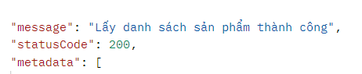

Hình 6.3.1 Phản hồi thành công
Điều này giúp phía Frontend dễ dàng bóc tách dữ liệu và hiển thị thông báo đồng bộ trên toàn ứng dụng.

6.3.2. Quản lý Lỗi tập trung (Centralized Error Handling)
Thay vì trả về các lỗi thô của hệ thống có thể gây lộ thông tin bảo mật, dự án định nghĩa các lớp lỗi tùy chỉnh:
- BadRequestError (400): Khi thiếu thông tin hoặc dữ liệu không hợp lệ.
- NotFoundError (404): Khi không tìm thấy sản phẩm, người dùng hoặc đơn hàng.
- AuthFailureError (401): Khi lỗi xác thực hoặc Token hết hạn.
Toàn bộ các lỗi này được bắt bởi Error Middleware trong file server.js và trả về định dạng JSON thống nhất, giúp ứng dụng không bao giờ bị ngắt quãng đột ngột.

6.4. Mô phỏng giao dịch trong môi trường Sandbox
Trong phạm vi đồ án, hệ thống sử dụng môi trường Sandbox của VNPay và MoMo để thử nghiệm quy trình thanh toán mà không phát sinh giao dịch tiền tệ thực tế. Điều này cho phép kiểm chứng logic nghiệp vụ một cách an toàn. Tài khoản thử nghiệm: Sử dụng thẻ ATM test (VNPay) và tài khoản ví test (MoMo) do nhà cung cấp cung cấp để mô phỏng các kịch bản: thanh toán thành công, số dư không đủ, hoặc người dùng hủy giao dịch.
Giá trị kỹ thuật: Mặc dù là môi trường test, nhưng các bước như: tạo chữ ký (Signature), băm dữ liệu (Hash), gửi yêu cầu (Request) và nhận kết quả (Callback/IPN) hoàn toàn giống 100% so với môi trường thực tế. Điều này khẳng định hệ thống đã sẵn sàng để chuyển sang môi trường Production chỉ bằng cách thay đổi cấu hình API Key.

CHƯƠNG 7: CÀI ĐẶT VÀ THỰC NGHIỆM HỆ THỐNG

7.1. Môi trường cài đặt và Triển khai
Để hệ thống vận hành ổn định trong quá trình phát triển, các yêu cầu về phần cứng và phần mềm sau đây đã được thiết lập:
- Hệ điều hành: Windows 10/11 hoặc macOS.
- Môi trường thực thi: Node.js phiên bản v18.x trở lên.
- Quản lý gói: npm (Node Package Manager) phiên bản 9.x trở lên.
- Cơ sở dữ liệu: MongoDB Atlas (Cloud) để đảm bảo tính sẵn sàng và dễ dàng quản lý từ xa.
- Công cụ kiểm thử API: Postman giúp gửi các yêu cầu HTTP và kiểm tra dữ liệu phản hồi JSON.

7.2. Quy trình triển khai hệ thống (Deployment Steps)

7.2.1. Thiết lập biến môi trường (.env)
Đây là bước quan trọng nhất để kết nối các dịch vụ bên thứ ba. Tệp .env được bảo mật và chứa các thông tin cấu hình nhạy cảm:
- PORT: Cổng chạy ứng dụng (Mặc định: 8080).
- MONGODB_URI: Chuỗi kết nối đến cụm dữ liệu trên MongoDB Atlas.
- JWT_SECRET: Khóa bí mật dùng để ký và xác thực mã Token.
- CLOUDINARY_URL: Thông tin xác thực để tải và quản lý hình ảnh.
- VNP_TMNCODE & VNP_HASHSECRET: Thông tin định danh từ cổng thanh toán VNPay Sandbox.

7.2.2. Khởi chạy ứng dụng
Quy trình khởi chạy được thực hiện qua các câu lệnh Terminal tiêu chuẩn:
- Cài đặt thư viện: npm install – Lệnh này sẽ tự động tải các dependencies từ package.json.
- Khởi chạy Server: npm run dev – Sử dụng nodemon để theo dõi thay đổi mã nguồn và tự động khởi động lại server.

7.3. Thực nghiệm và Kiểm thử trên Postman
Việc thực nghiệm tập trung vào việc kiểm tra tính chính xác của các Endpoint và khả năng bảo mật của Middleware.

7.3.1. Nhóm chức năng Người dùng (Users)
STT | Chức năng | Phương thức | Dữ liệu kiểm thử | Kết quả mong đợi | Trạng thái
1 | Đăng ký | POST | Email mới, mật khẩu hợp lệ | Trả về thông tin User, status 201 | Pass
2 | Đăng nhập | POST | Đúng Email và Mật khẩu | Trả về Access Token, status 200 | Pass
3 | Quên mật khẩu | POST | Email đã tồn tại | Gửi mã OTP về email, status 200 | Pass

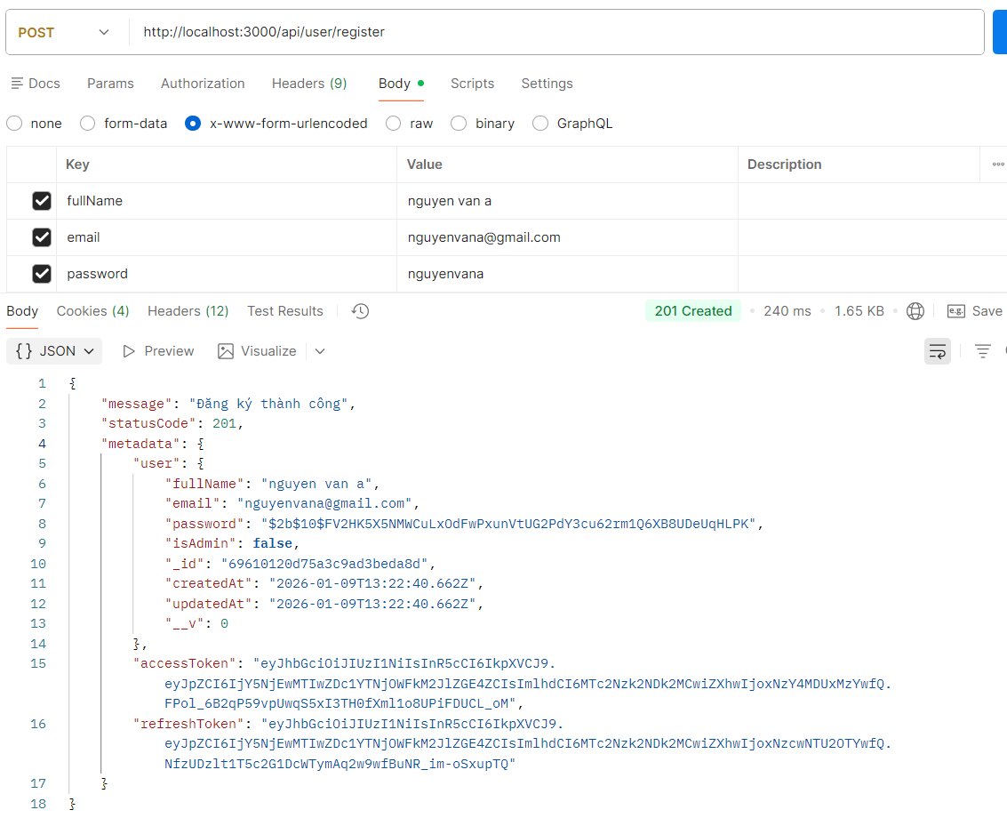 | 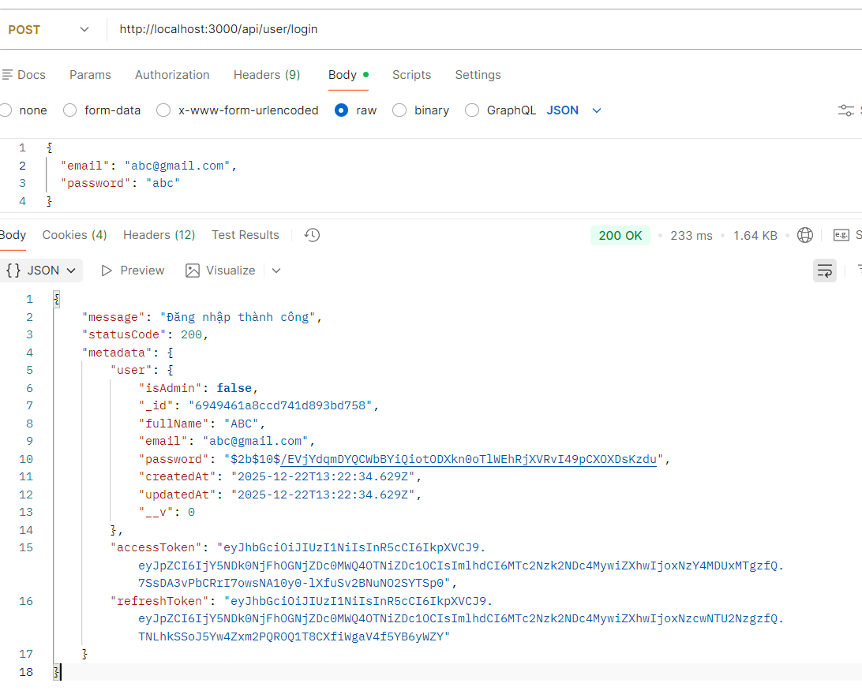
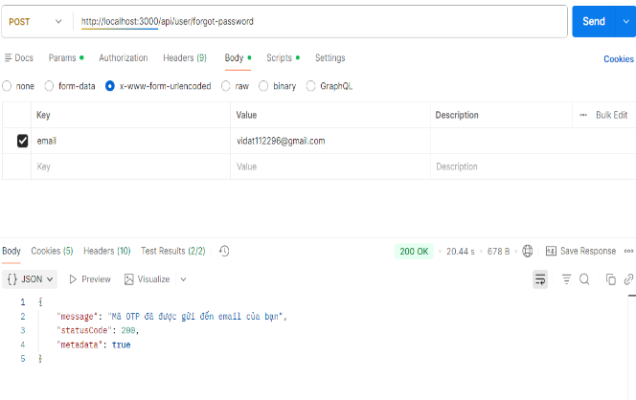 | 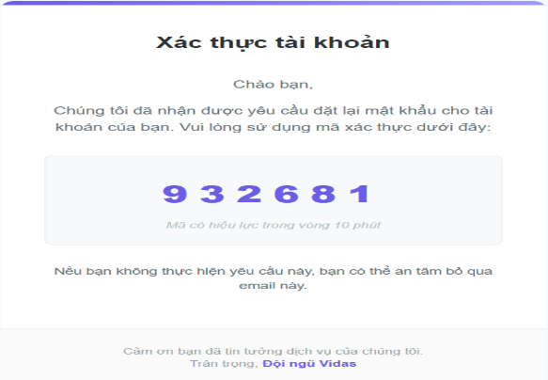

Hình 7.3.1 Hình chức năng người dùng

7.3.2Nhóm chức năng Sản Phẩm & Giỏ hàng & Thanh toán (Cart & Payment)
STT | Chức năng | Phương thức | Dữ liệu kiểm thử | Kết quả mong đợi | Trạng thái
1 | Tạo sản phẩm | POST | nameProduct,price, metadata, file (ảnh),... | Ảnh được upload lên Cloudinary, sản phẩm lưu vào DB, status 201 | Pass
2 | Tạo danh mục | POST | nameCategory, imageCategory | Tạo thành công, trả về dữ liệu danh mục mới, status 201 | Pass
3 | Thêm giỏ hàng | POST | ProductID, Quantity | Cập nhật số lượng, tính lại tổng tiền | Pass
4 | Áp mã giảm giá | PUT | CouponCode hợp lệ | Trừ tiền vào finalPrice, status 200 | Pass
5 | Tạo thanh toán | POST | Chọn paymentMethod: 'vnpay' | Trả về paymentUrl của VNPay | Pass
6 | Cập nhật đơn | PUT | Admin đổi status đơn hàng | Trạng thái chuyển sang 'delivered' | Pass

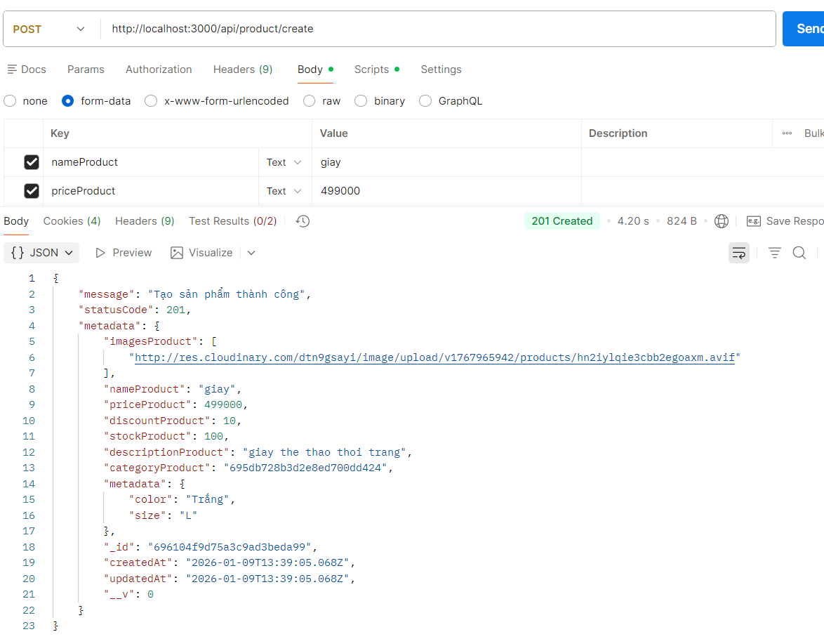 | 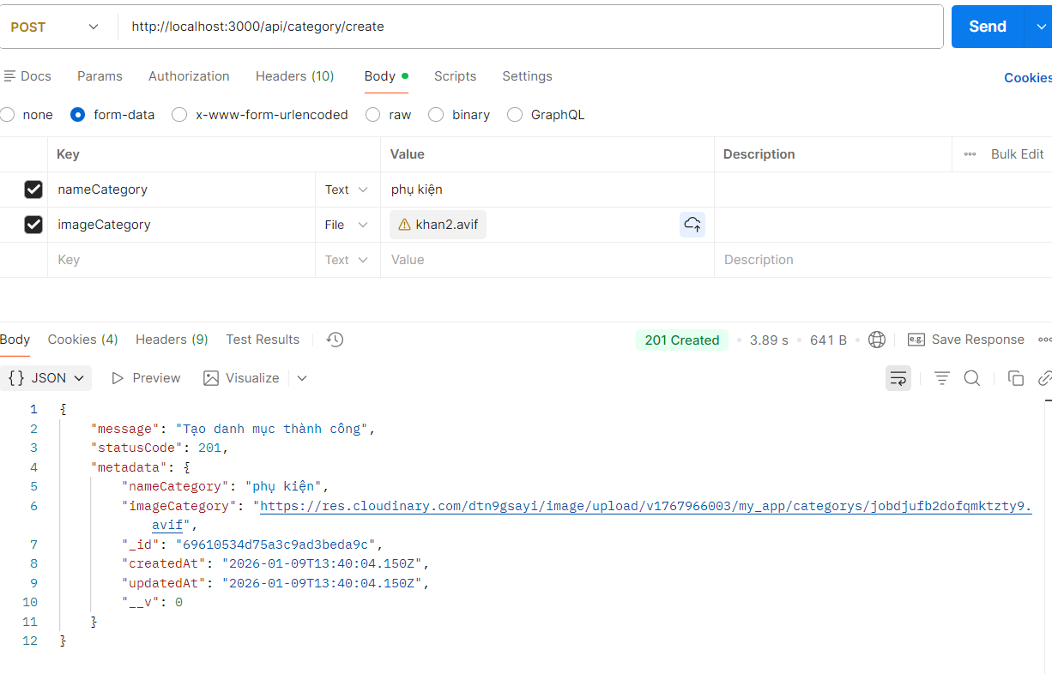
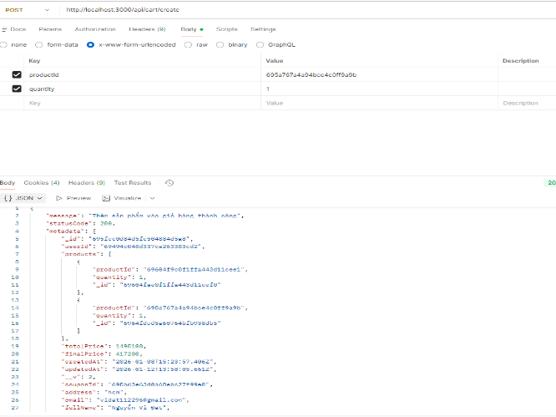 | 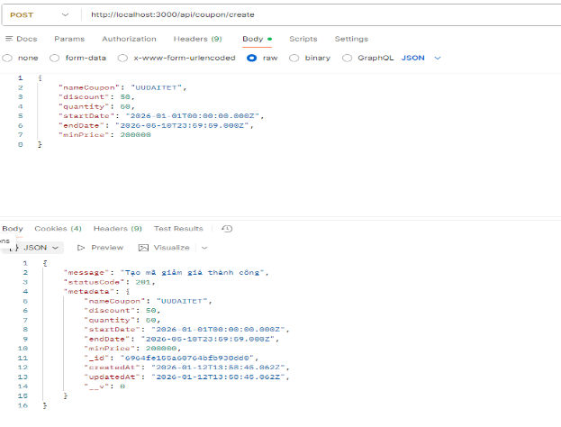
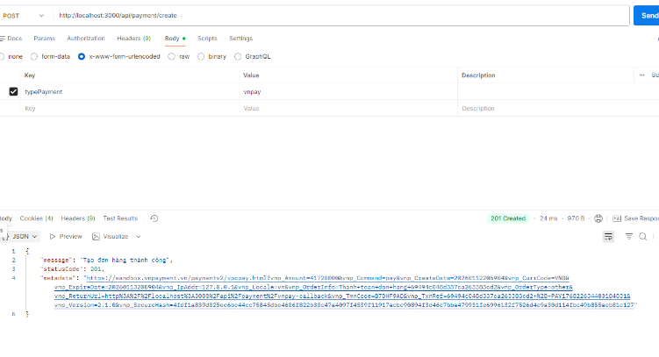 | 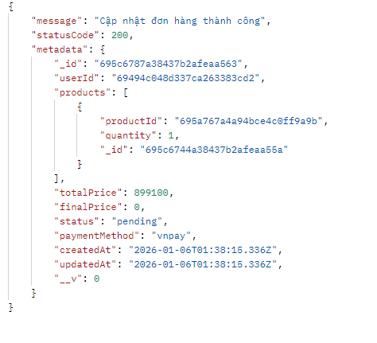

Hình 7.3.2 Nhóm chức năng Sản Phẩm & Giỏ hàng & Thanh toán
7.4. Phân tích kết quả thực nghiệm
Dựa trên các lần kiểm thử (Test Cases), hệ thống cho thấy các kết quả tích cực:
- Độ trễ (Latency): Các API truy vấn sản phẩm và danh mục có thời gian phản hồi trung bình dưới 200ms.
- Tính ổn định: Hệ thống xử lý tốt các trường hợp lỗi dữ liệu (như nhập sai mật khẩu, thiếu trường thông tin) bằng cách trả về mã lỗi 400 hoặc 401 kèm thông báo rõ ràng bằng tiếng Việt.
- Độ chính xác dữ liệu: Hình ảnh sau khi tải lên qua API đều được lưu trữ thành công trên Cloudinary và trả về URL chính xác để hiển thị trên Web.

CHƯƠNG 8: KẾT LUẬN VÀ HƯỚNG PHÁT TRIỂN

8.1. Kết quả đạt được
Sau thời gian nghiên cứu và triển khai thực tế mã nguồn, hệ thống Backend thương mại điện tử đã hoàn thành các mục tiêu đề ra ban đầu:
- Xây dựng hệ thống API hoàn chỉnh: Triển khai thành công các module cốt lõi như quản lý người dùng, sản phẩm, giỏ hàng, và thanh toán.
- Tích hợp thanh toán Sandbox: Mô phỏng thành công luồng giao dịch qua các cổng thanh toán điện tử VNPay và MoMo, xử lý chính xác chữ ký số và dữ liệu phản hồi (Callback).
- Bảo mật hệ thống: Thiết lập cơ chế xác thực đa lớp với JWT (Access/Refresh Token) kết hợp lưu trữ trong HttpOnly Cookie, bảo vệ tài khoản người dùng trước các nguy cơ tấn công mạng phổ biến.
- Quản lý tài nguyên đám mây: Tích hợp Cloudinary để lưu trữ hình ảnh linh hoạt, giảm tải cho máy chủ nội bộ.

8.2. Đánh giá ưu điểm và khuyết điểm

8.2.1. Ưu điểm
- Kiến trúc sạch (Clean Architecture): Mã nguồn được tổ chức khoa học, tách biệt rõ ràng giữa các lớp Router, Controller, Model và Middleware, giúp dễ dàng bảo trì và mở rộng.
- Xử lý lỗi tập trung: Việc sử dụng các Class lỗi tùy chỉnh và Error Middleware giúp hệ thống phản hồi lỗi chuyên nghiệp, không làm lộ cấu trúc server.
- Trải nghiệm người dùng: Các tính năng như khôi phục mật khẩu bằng OTP và duy trì đăng nhập bằng Refresh Token mang lại sự tiện lợi và an toàn.

8.2.2. Khuyết điểm
- Chưa có cơ chế Transaction: Một số tác vụ ghi đồng thời nhiều bảng dữ liệu (như khi tạo đơn hàng) chưa được bao bọc trong Transaction, có thể dẫn đến rủi ro lệch dữ liệu nếu xảy ra sự cố đột ngột.
- Chưa tối ưu hóa bộ nhớ đệm: Hệ thống vẫn đang truy vấn trực tiếp vào MongoDB cho mọi yêu cầu, chưa tích hợp Redis để lưu trữ dữ liệu tạm thời (Caching).

8.3. Đúc kết kinh nghiệm và Phát triển bản thân
Thông qua quá trình thực hiện chuyên đề, bản thân em đã gặt hái được những kinh nghiệm quý báu:
- Tư duy hệ thống: Hiểu rõ cách các thành phần trong Backend phối hợp với nhau để tạo ra một luồng xử lý hoàn chỉnh từ lúc tiếp nhận Request đến khi phản hồi Response.
- Kỹ năng giải quyết vấn đề: Biết cách đọc tài liệu (Documentation) để tích hợp các dịch vụ bên thứ ba phức tạp như các cổng thanh toán.
- Kỹ năng quản lý mã nguồn: Áp dụng các nguyên lý Clean Code và tổ chức cấu trúc thư mục chuẩn công nghiệp.
- Phát triển bản thân: Nâng cao tư duy về bảo mật và quy trình vận hành phần mềm thực tế, tạo nền tảng vững chắc cho lộ trình trở thành một lập trình viên Backend chuyên nghiệp.

8.4. Hướng phát triển tương lai
Để hệ thống hoàn thiện và mạnh mẽ hơn, các hướng phát triển tiếp theo sẽ bao gồm:
- Tích hợp Redis Caching: Tăng tốc độ truy xuất dữ liệu sản phẩm và thông tin giỏ hàng.
- Hệ thống thông báo Real-time: Sử dụng Socket.io để gửi thông báo trạng thái đơn hàng tức thì cho người dùng.
- Xây dựng trang Dashboard: Phát triển giao diện quản trị chuyên sâu để thống kê doanh thu và quản lý khách hàng hiệu quả hơn.
- Triển khai Docker: Đóng gói hệ thống vào Container để dễ dàng triển khai lên các dịch vụ đám mây (AWS, Google Cloud).

DANH MỤC TÀI LIỆU THAM KHẢO
[1] GitHub Inc., GitHub Platform for Source Control and Collaboration, 2024.
Truy cập tại: https://github.com/Vidats/Backend-
[2] Mongoose Documentation, Mongoose v9.0.1 – Elegant MongoDB Object Modeling for Node.js. [Trực tuyến]. Truy cập tại: https://mongoosejs.com/docs/
[3] Node.js Foundation, Node.js v20.x Documentation. [Trực tuyến]. Truy cập tại: https://nodejs.org/api/
[4] MongoDB Inc., MongoDB Manual – Official MongoDB Documentation. [Trực tuyến]. Truy cập tại: https://www.mongodb.com/docs/manual/
[5] Cloudinary, Cloudinary Node.js SDK Documentation. [Trực tuyến]. Truy cập tại: https://cloudinary.com/documentation/node_integration
[6] VNPay, VNPay-QR Payment Gateway API Documentation for Developers. [Trực tuyến]. Truy cập tại: https://sandbox.vnpayment.vn/apis/docs/
[7] MoMo, MoMo Payment Platform – Developer Documentation. [Trực tuyến]. Truy cập tại: https://developers.momo.vn/
[8] Auth0, Introduction to JSON Web Tokens (JWT). [Trực tuyến]. Truy cập tại: https://jwt.io/introduction
[9] MDN Web Docs, HTTP Cookies – Working with Cookies in Web Development. [Trực tuyến]. Truy cập tại: https://developer.mozilla.org/en-US/docs/Web/HTTP/Cookies
[10] VNPAY, Hướng dẫn tích hợp cổng thanh toán VNPAY cho Node.js. [Trực tuyến]. Truy cập tại: https://sandbox.vnpayment.vn/apis/docs/huong-dan-tich-hop/
[11] MoMo Developer Hub, Tài liệu hướng dẫn tích hợp thanh toán ví điện tử MoMo. [Trực tuyến]. Truy cập tại: https://developers.momo.vn/v2/vi/docs/
[12] Express.js Team, Express – Node.js Web Application Framework. [Trực tuyến]. Truy cập tại: https://expressjs.com/
[13] YouTube L2 Official, Truy cập tại: www.youtube.com/@l2officialll

